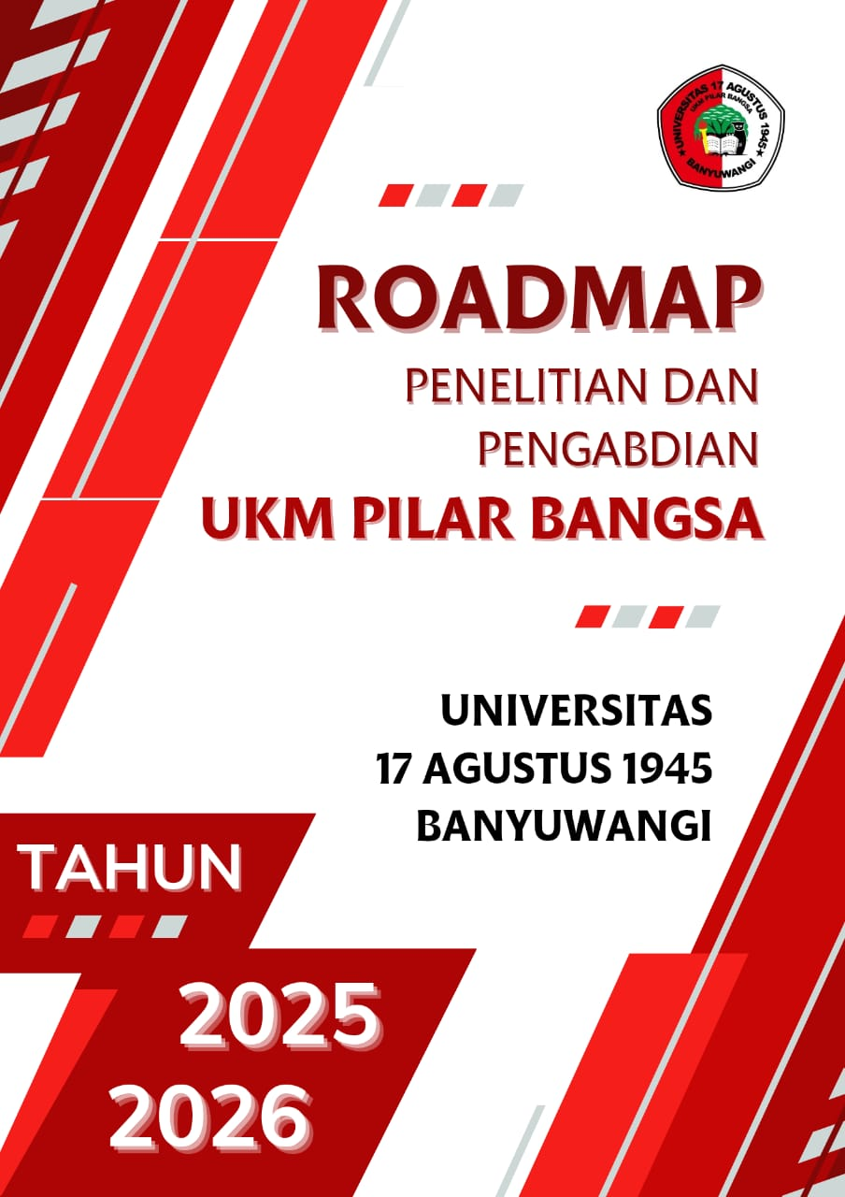

KATA PENGANTAR

Puji syukur ke hadiran Tuhan Yang Maha Esa, karena atas rahmat-Nya dokumen Roadmap Riset, Penelitian, Pengabdian, dan Advokasi UKM Pilar Bangsa Universitas 17 Agustus 1945 Banyuwangi periode 2025–2026 dapat diselesaikan. Dokumen ini disusun sebagai panduan terarah untuk mengintegrasikan kegiatan riset, pengabdian, dan advokasi mahasiswa UKM Pilar Bangsa ke dalam kompetisi nasional seperti Program Kreativitas Mahasiswa (PKM), Program Pembinaan Mahasiswa Wirausaha (P2MW), Program Penguatan Kapasitas Organisasi Kemahasiswaan (PPK Ormawa), dan Magang Berdampak. Dengan adanya roadmap ini, diharapkan UKM Pilar Bangsa dapat melaksanakan program berbasis riset yang berorientasi pada solusi masalah nyata masyarakat, menghasilkan inovasi, dan berkontribusi pada pembangunan berkelanjutan.
Selain itu, penyusunan peta jalan ini juga merupakan langkah strategi untuk meningkatkan kualitas dan dampak dari setiap kegiatan penelitia, pengabdian, dan advokasi yang dilakukan oleh mahasiswa UKM Pilar Bangsa. Dengan dasar yang jelas dan terencana, diharapkan semua anggota UKM dapat beroperasi secara sinergis dan kolaboratif, mendorong inovasi serta daya saing dalam menghadapi berbagai tantangan di level regional maupun nasional. Dokumen ini juga menegaskan niat kami untuk mendukung pengembangan kapasitas mahasiswa sebagai agen perubahan yang tidak hanya fokus pada prestasi akademiik, tetapi juga memiliki rasa kepedulian sosial yang mendalam. Dengan berlanjutnya program-program yang telah dirancang, kami berharap UKM Pilar Bangsa dapat menjadi tempat yang efektif untuk menumbuhkan semangat kepemimpinan, kewirausahaan, serta rasa tanggung jawab sosial di antara mahasiswa.

Tim Penyusun

DAFTAR ISI

KATA PENGANTAR i
DAFTAR ISI ii
BAB I 3
PENDAHULUAN 3
1.1 Latar Belakang 3
1.2 Tujuan 3
1.3 Sasaran 4
BAB II 5
RENCANA STRATEGIS VISI 5
BAB III 6
FOKUS RISET, PENGABDIAN, DAN ADVOKASI 6
BAB IV 9
ROADMAP TERPADU 2025–2026 9
BAB V 11
PENUTUP 11

BAB I

PENDAHULUAN

1.1 Latar Belakang
UKM Pilar Bangsa memiliki peran strategis dalam pengembangan kapasitas mahasiswa melalui kegiatan riset, pengabdian, dan advokasi yang terintegrasi dengan kompetisi nasional. Dengan memanfaatkan peluang yang disediakan melalui PKM, P2MW, PPK Ormawa, dan Magang Berdampak, UKM ini dapat menghasilkan program-program inovatif yang berdampak langsung bagi masyarakat serta memperkuat daya saing mahasiswa.
Roadmap ini disusun sebagai pedoman yang memastikan seluruh kegiatan UKM tidak hanya selaras dengan visi Universitas 17 Agustus 1945 Banyuwangi, tetapi juga dengan Rencana Induk Penelitian dan Pengabdian kepada Masyarakat (PKM) universitas. Keselarasan tersebut penting agar setiap program yang dilaksanakan dapat memberikan kontribusi optimal dalam pencapaian Indikator Kinerja Utama (IKU) perguruan tinggi, yang merupakan tolok ukur keberhasilan dalam meningkatkan kualitas lulusan, pengalaman mahasiswa di luar kampus, relevansi program dengan kebutuhan dunia kerja, serta dampak positif bagi masyarakat luas.

1.2 Tujuan
Menyediakan panduan strategis pelaksanaan riset, pengabdian, dan advokasi UKM Pilar Bangsa berbasis kompetisi nasional. Menentukan fokus program sesuai bidang dan skema PKM, P2MW, PPK Ormawa, dan Magang Berdampak. Menghasilkan luaran terukur berupa publikasi, produk inovasi, model pemberdayaan, dan kebijakan. Meningkatkan prestasi mahasiswa di tingkat nasional dan kontribusi nyata bagi masyarakat. Berusaha untuk mencapai keberlanjutan dan perkembangan yang berkelanjutan dari setiap program yang dijalankan agar dampaknya dapat dirasakan dalam jangka panjang oleh masyarakat lokal serta di tingkat yang lebih luas. Menjamin bahwa semua aktivitas mematuhi standar etika dan profesionalisme penelitian serta mendukung tercapainya visi Universitas 17 Agustus 1945 Banyuwangi dalam menghasilkan lulusan yang berkualitas dan kompetitif.

1.3 Sasaran
Sasaran riset, penelitian, pengabdian, dan advokasi UKM Pilar Bangsa Universitas 17 Agustus 1945 Banyuwangi periode 2025–2026 adalah :
- Anggota UKM Pilar Bangsa sebagai pelaksana program.
- Masyarakat desa mitra dan komunitas dampingan.
- Mitra eksternal (Pemerintah Desa, UMKM, Komunitas).
- Kompetisi nasional sebagai wadah aktualisasi program

BAB II

RENCANA STRATEGIS VISI

VISI:
Menjadi UKM unggulan, profesional dan berintergrasi dalam pengembangan inovasi berbasis riset, pengabdian kepada masyarakat, advokasi yang berdaya saing nasional, berkarakter kebangsaan, dan berlandaskan nilai-nilai Pancasila dan Undang Undang Dasar 1945.
MISI:
Mengimplementasikan Tri Dharma Perguruan Tinggi melalui pendidikan, penelitian, dan pengabdian kepada masyarakat, khususnya dengan menjadikan desa sebagai laboratorium belajar langsung bersama masyarakat. Menyelenggarakan riset dan inovasi yang relevan dengan kebutuhan masyarakat dan kompetisi nasional, serta mengembangkan advokasi berbasis data untuk mendukung kebijakan publik. Mengembangkan kapasitas, profesionalitas, dan prestasi anggota melalui pelatihan, program kerja, serta partisipasi dalam PKM, P2MW, PPK Ormawa, dan Magang Berdampak. Menanamkan nilai kebangsaan, nasionalisme, integritas, serta membangun budaya akademik yang kritis, kreatif, dan solutif. Memperkuat solidaritas, kekeluargaan, dan citra positif organisasi melalui komunikasi efektif, kerja sama tim, dan kegiatan yang berdampak nyata.
Strategi Utama:
Pelatihan penulisan proposal dan manajemen proyek. Riset awal untuk pemetaan kebutuhan dan potensi desa mitra.Pemberdayaan masyarakat sesuai skema PPK Ormawa (pendidikan, kesehatan, ekonomi, budaya). Pengembangan usaha mahasiswa sesuai skema P2MW (makanan, kreatif, jasa, budidaya, teknologi). Penempatan mahasiswa di mitra strategis melalui Magang Berdampak.

BAB III

FOKUS RISET, PENGABDIAN, DAN ADVOKASI

A. Riset & Penelitian (PKM)
Pada bidang riset dan penelitian, Program Kreativitas Mahasiswa (PKM) berfokus pada pengembangan ilmu pengetahuan dan teknologi yang bermanfaat bagi masyarakat dan bermanfaat bagi potensi lokal. Program tersebut dibagi menjadi beberapa kategori utama yang saling melengkapi:
- PKM-RE (Riset Teknologi Tepat Guna) Melaksanakan studi dan pengembangan teknologi yang cocok dengan kebutuhan dan kondisi setempat, bertujuan untuk meningkatkan efektivitas dan efisiensi dalam aktivitas ekonomi dan sosial di komunitas. Pendekatan teknologi dalam PKM-RE diarahkan untuk menghasilkan solusi kreatif yang mudah diterima dan memberikan manfaat langsung, seperti teknologi sederhana dalam sektor pertanian, manajemen limbah, dan energi terbarukan.
- PKM-RSH (Kajian Sosial Humaniora & Kebijakan Desa) Melaksanakan analisis mendalam mengenai aspek sosial, budaya, dan kebijakan publik di tingkat desa, untuk mendukung proses pembangunan yang inklusif serta berkelanjutan. Pendekatan teknologi di sini memberikan dukungan dalam pemanfaatan media digital dan platform informasi untuk memperkuat keikutsertaan masyarakat dan keterbukaan dalam kebijakan desa.
- PKM-K (Pengembangan Usaha Berbasis Potensi Lokal) Memberikan fokus pada pengembangan kewirausahaan dengan mengoptimalkan potensi sumber daya lokal sebagai modal utama. Pendekatan teknologi diimplementasikan melalui digitalisasi pemasaran, penerapan teknologi produksi yang efisien, serta integrasi inovasi teknologi dalam produk agar dapat bersaing di pasar lokal dan internasional.
- PKM-PI (Implementasi Inovasi untuk Masyarakat) Melaksanakan beragam inovasi hasil penelitian yang relevan dan memberikan dampak positif langsung kepada masyarakat. Pendekatan teknologi di sini tidak hanya mencakup alat atau metode baru, tetapi juga strategi teknologi informasi yang memperkuat pelayanan publik, sektor kesehatan, pendidikan, dan lingkungan.
- PKM-KC (Prototipe Inovasi Pembelajaran/Kewirausahaan) Mengembangkan prototipe inovatif yang mendukung metode pembelajaran kreatif serta pengembangan kewirausahaan. Pendekatan teknologi mencakup penggunaan aplikasi digital, e-learning, dan platform interaktif untuk meningkatkan kualitas pendidikan dan keterampilan kewirausahaan di kalangan mahasiswa dan masyarakat umum.
Dengan demikian, penelitian dan studi dalam program PKM tidak hanya menghasilkan pemikiran dan inovasi, tetapi juga secara aktif melaksanakan intervensi teknologi yang tepat guna untuk mempercepat pembangunan sosial-ekonomi, memberdayakan masyarakat, serta mengembangkan potensi lokal secara berkelanjutan.
B. Pengabdian kepada Masyarakat (PKM dan PPK Ormawa)
Program Penelitian, Riset, dan Pengabdian Masyarakat (PKM dan PPK Ormawa) mengutamakan pengembangan ilmu pengetahuan, inovasi, dan pemberdayaan masyarakat dengan memanfaatkan potensi lokal, serta berfokus pada solusi yang nyata dan berkelanjutan. Aktivitas yang dilakukan mencakup penelitian mengenai teknologi yang sesuai guna, analisis sosial-humaniora serta kebijakan desa, pengembangan bisnis lokal, penerapan inovasi untuk masyarakat, dan pembuatan prototipe untuk pembelajaran serta kewirausahaan. Dalam aspek pengabdian, program ini bertujuan untuk meningkatkan kemampuan literasi (termasuk literasi digital dan numerasi), kesehatan dan lingkungan (sanitasi, gizi, serta mitigasi bencana), penguatan ekonomi dan kewirausahaan (UMKM, pertanian modern, dan pariwisata desa), serta menjaga keberlangsungan budaya sosial dan kebangsaan. Penggunaan teknologi berperan sebagai elemen penting untuk mempercepat dampak dari program: penerapan teknologi yang sesuai guna di bidang pertanian, sanitasi, dan manajemen sampah; digitalisasi pemasaran dan platform e-commerce untuk UMKM; penggunaan aplikasi dan sistem informasi untuk melakukan pemantauan kesehatan, gizi, dan mitigasi bencana; penerapan e-learning dan platform interaktif untuk pendidikan dan kewirausahaan; serta pengarsipan dan promosi budaya melalui saluran digital. Pendekatan ini berfokus pada teknologi yang mudah diterima, sesuai dengan kebutuhan lokal, serta didukung oleh penelitian sosial dan advokasi kebijakan desa agar memastikan keberlanjutan, inklusivitas, dan pemberdayaan masyarakat secara nyata.
D. Advokasi
Program Penelitian, Riset, dan Pengabdian Masyarakat (PKM dan PPK Ormawa) mengutamakan pengembangan ilmu pengetahuan, inovasi, dan pemberdayaan masyarakat dengan memanfaatkan potensi lokal, serta berfokus pada solusi yang nyata dan berkelanjutan. Aktivitas yang dilakukan mencakup penelitian mengenai teknologi yang sesuai guna, analisis sosial-humaniora serta kebijakan desa, pengembangan bisnis lokal, penerapan inovasi untuk masyarakat, dan pembuatan prototipe untuk pembelajaran serta kewirausahaan. Dalam aspek pengabdian, program ini bertujuan untuk meningkatkan kemampuan literasi (termasuk literasi digital dan numerasi), kesehatan dan lingkungan (sanitasi, gizi, serta mitigasi bencana), penguatan ekonomi dan kewirausahaan (UMKM, pertanian modern, dan pariwisata desa), serta menjaga keberlangsungan budaya sosial dan kebangsaan. Penggunaan teknologi berperan sebagai elemen penting untuk mempercepat dampak dari program: penerapan teknologi yang sesuai guna di bidang pertanian, sanitasi, dan manajemen sampah; digitalisasi pemasaran dan platform e-commerce untuk UMKM; penggunaan aplikasi dan sistem informasi untuk melakukan pemantauan kesehatan, gizi, dan mitigasi bencana; penerapan e-learning dan platform interaktif untuk pendidikan dan kewirausahaan; serta pengarsipan dan promosi budaya melalui saluran digital. Pendekatan ini berfokus pada teknologi yang mudah diterima, sesuai dengan kebutuhan lokal, serta didukung oleh penelitian sosial dan advokasi kebijakan
E. Magang Berdampak
Program Magang Berdampak adalah inisiatif strategis yang bertujuan menjembatani mahasiswa dengan sektor industri, Usaha Mikro Kecil dan Menengah (UMKM), serta pemerintah daerah sebagai mitra kerja yang aktual dan relevan. Penempatan mahasiswa di berbagai mitra ini ditujukan untuk memberikan pengalaman praktis yang mampu memperkuat keterampilan profesional dan memberikan pemahaman langsung tentang dinamika dunia usaha dan pemerintahan. Aktivitas magang ini dirancang untuk menghasilkan hasil yang dapat diukur dan sesuai dengan Indikator Kinerja Utama (IKU), seperti IKU nomor 2 (jumlah lulusan yang diterima di dunia kerja), IKU nomor 3 (program pengembangan keterampilan mahasiswa), dan IKU nomor 7 (hasil riset dan inovasi yang diterapkan). Dengan demikian, program ini tidak hanya berfungsi sebagai sarana belajar, tetapi juga memberikan kontribusi nyata yang bermanfaat bagi mitra serta masyarakat luas. Selain pengalaman dan hasil yang diperoleh, program magang berdampak juga dilengkapi dengan proses sertifikasi kompetensi yang diakui secara resmi, serta pengakuan kredit semester (SKS) yang mendukung kelulusan studi mahasiswa. Pendekatan ini memastikan mahasiswa mendapatkan nilai lebih dalam bentuk keahlian yang terstandarisasi dan pengakuan akademis yang membantu mereka dalam merancang jalur karier dan pengembangan profesional di masa mendatang.

BAB IV

ROADMAP TERPADU 2025–2026
Tahun 2025-2026 | Riset & Penelitian | Pengabdian | Advokasi | Integrasi kompetisi | Magang Berdampak
Persiapan dan Implementasi | Menentukan  Potensi dan permasalahan wilayah melalui dialog dan observasi mendalam ,kemudian menerapkan hasil temuan tersebut sebagai dasar riset awal PKM, P2MW, dan tema PPK Ormawa. | Pelatihan kapasitas masyarakat dilaksanakan, meliputi manajemen keuangan, usaha lokal, dan pengolahan hasil desa. | Pendampingan kebijakan lokal dan edukasi hukum diberikan, disertai rekomendasi pembangunan berbasis riset. | Minat dan bakat masyarakat digali serta difasilitasi untuk mengikuti kompetisi nasional PKM,P2MW, dan tema PPK Ormawa sesuai potensi desa. | Magang difokuskan pada pemetaan potensi, riset awal, pelatihan, advokasi kebijakan, dan pengembangan bakat untuk persiapan kompetisi nasional.
Implementasi dan Evaluasi | Mengimplementasikan proposal riset  bersamaan dengan pengembangan program, disertai evaluasi dan revisi strategi berdasarkan temuan lapangan. | Pelatihan dan pendampingan berkelanjutan diimplementasikan, dengan pengukuran dampak program secara berskala. | Pendampingan hukum dilakukan melalui mediasi konflik, pengajuan proposal kebijakan, serta penguatan posisi masyarakat dalam pengambilan keputusan. | Proposal akhir disiapkan dan didampingi, dilengkapi dengan latihan presentasi, bimbingan teknis, evaluasi, serta pendampingan pascakompetisi. | Pelaksanaan program hasil riset difokuskan pada pendampingan berkelanjutan, penguatan posisi masyarakat melalui advokasi, pembinaan teknis, serta evaluasi pascakegiatan, sehingga magang memberikan dampak nyata dan berkelanjutan bagi desa dampingan.

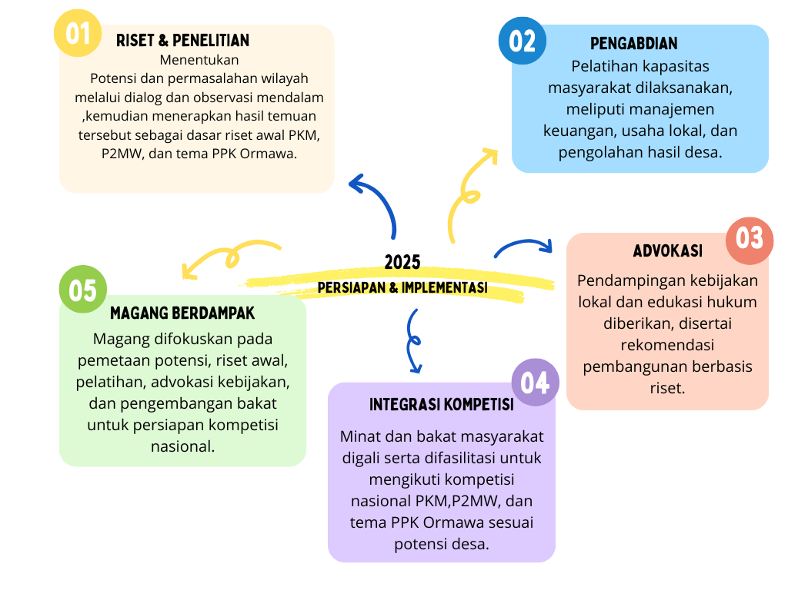
Gambar Persiapan & Implementasi Tahun 2025

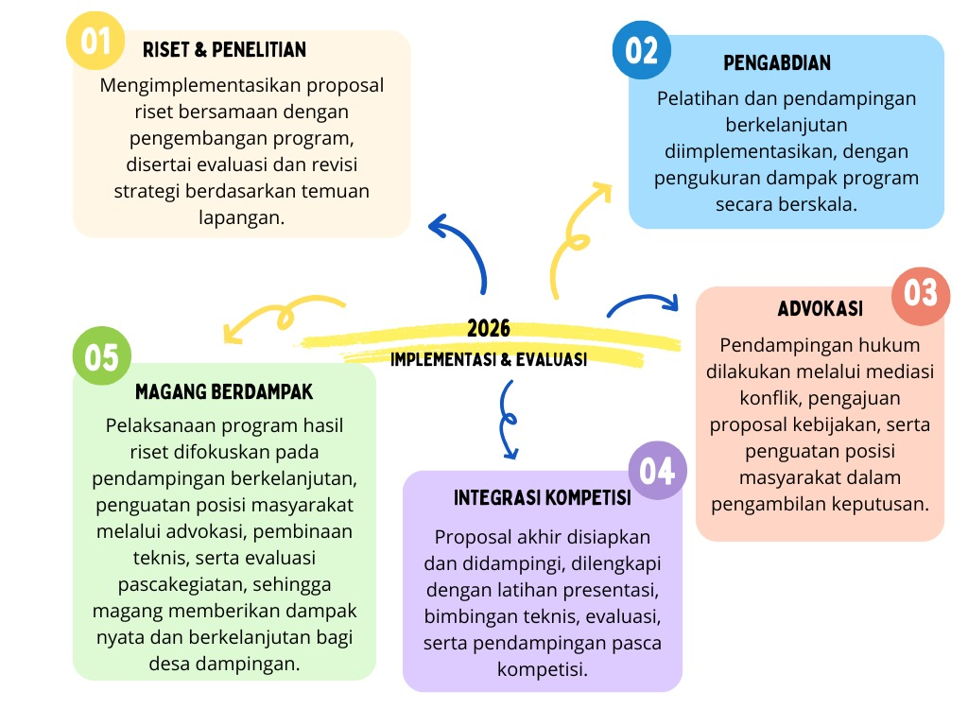
Gambar Implementasi & Evaluasi 2026

BAB V

PENUTUP

Roadmap ini menjadi acuan UKM Pilar Bangsa dalam merencanakan dan melaksanakan kegiatan berbasis riset, pengabdian, dan advokasi yang selaras dengan kompetisi nasional mahasiswa. Dengan integrasi PKM, P2MW, PPK Ormawa, dan Magang Berdampak, diharapkan UKM ini mampu mencetak mahasiswa unggul, inovatif, dan berdaya saing nasional.

Banyuwangi 12 Agustus 2025
Ketua UKM Pilar Bangsa,  Lidia Yesa Mega Wijayanti  NIM. 31.23.7505 | Sekretaris UKM Pilar Bangsa,  Nurul Rahayu Ningsih  NIM. 53.23.1081

Mengetahui,

Pembina UKM Pilar Bangsa,
Sahru Romadloni, M.Pd
NIPP. 1784.13.17259

